臺北市立大同高級中學 109學年度第2學期 國中 自然科學 領域
第 1 次會議紀錄
- 時間：民國110年2月22日(星期二)13時10分
- 地點：校史室
- 出席人員：應出席6人，列席 人；實際出席 人，列席 人（見簽到表）
- 主席：賴麗琴 記錄：涂光徹
- 主席致詞：感謝夥伴們過去的支持和合作，接下來請注意226完成上傳學校日資料，4/26完成
上傳課程計畫，3/16 3/23交彈性課程草案，也請大家盡快確認公開授課日期。祝
我們新學期一切都順利。
業務報告：
1. 共同事項：
(1)提醒各領域網頁負責人更新領域網頁，包括會議記錄（請按開會日期及次數，依序排列）、會議或觀課照片，如有相關上課、活動照片或教學資源議題融入等亦可上傳至該領域網頁，豐富內容並分享其教學資源。
(2)煩請各科或各領域每次的教研會結束後兩週內，請自行逕送一份簽到表影本予研發處，以利核發時數，請召集人準時繳交，避免逾期無法登入核發時數。正本交至教學組及教務組留存報局。
(4)學校日班級經營計畫及教學計畫請於2月26日(五)前完成上傳。
(5)教學組及教務組網頁已建置課表線上查詢系統，老師研究調課時可多加運用本系統。
(6)行事曆中各次段考之前兩週均有列上公告考試範圍日期，以提醒命題老師。
(7)請各科(領域)於4月底前完成110學年度課發委員、召集人之名單確認，並提供予教學組、教務組(國中部目前尚缺國、自，請填寫於領域工作分配表)。
(8)校內科展參展學生於2月23(二)繳交書面資料，3月3日(三)12:30開始校內科展評審。3月9日(二) 報名110年臺北市科展及送交作品說明書。
(9)借用專科教室結束後，請老師督導學生復原桌椅、器材設備，關閉電源，帶走垃圾。
(10)設備組沒有提供學生課本和配件(講義、習作等)個別代購服務。學生因故需要加購課本或配件，自行接洽出版社或業務員，設備組網頁有提供連絡電話。
(11)學生經設備組報名校內校外數理科學競賽或活動，應珍惜機會和資源，不論因故或無故未到，設備組審酌其原由並依據比賽層級，予以愛校、違規記點、警告不等處分。
(12)依據109年2月13日修訂的「公立各級學校專任教師兼職處理原則」相關規定，教師同仁應出版社邀請編寫教科用書、教師手冊，須事前填寫報告書陳請校長同意，空白報告書表單可由設備組網頁下載。
(13)109學年度二第學期國中期末教研會各科提問問題彙整表，如附件一。
(14)109-2暫行版課表﹝實施日期:2/22(一)-2/26(五)﹞已公告並發放至各辦公室，老師如有個別需求可自行填寫調課申請單，調課時請留意調課相關原則，調課期限至2/25(四)中午12:00截止，預計於2/26(五)中午發放正式版課表，3/2(二)開始實施正式版課表。
(15)因應111學年度本土語言教學納入部訂課程：
1.目前教育部(國教院)規劃之草案如下：

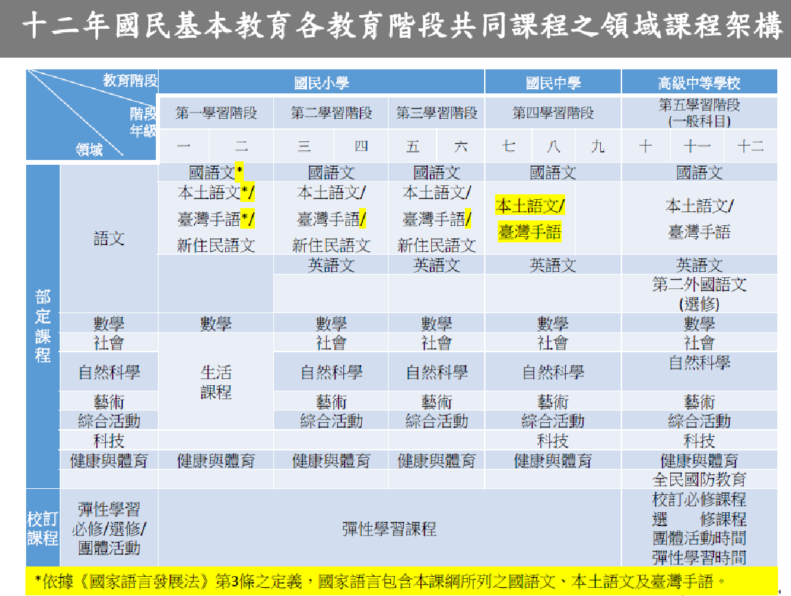
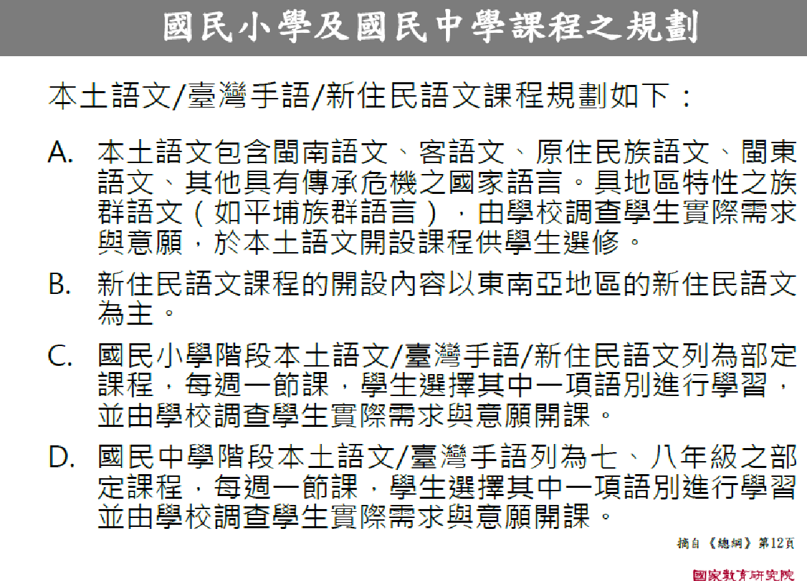

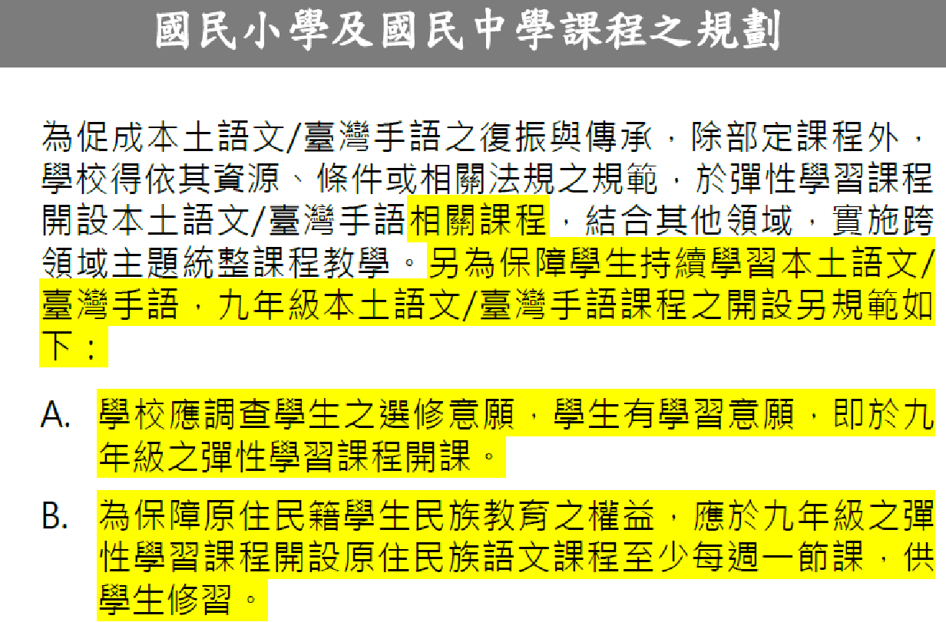
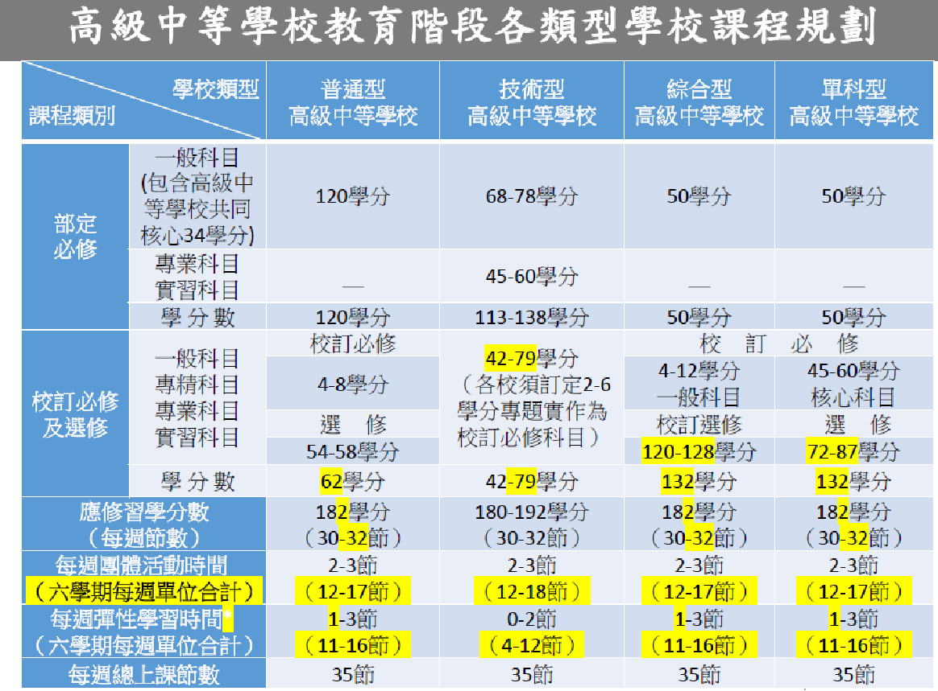

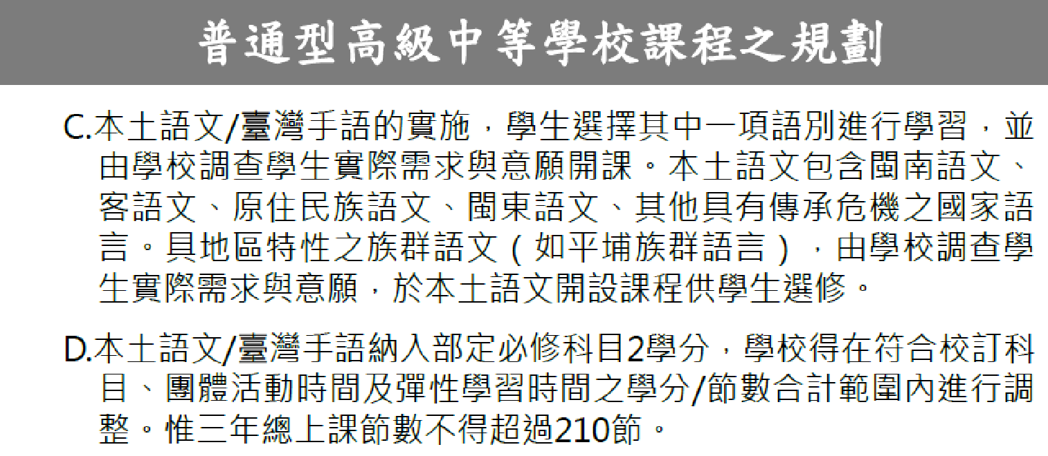
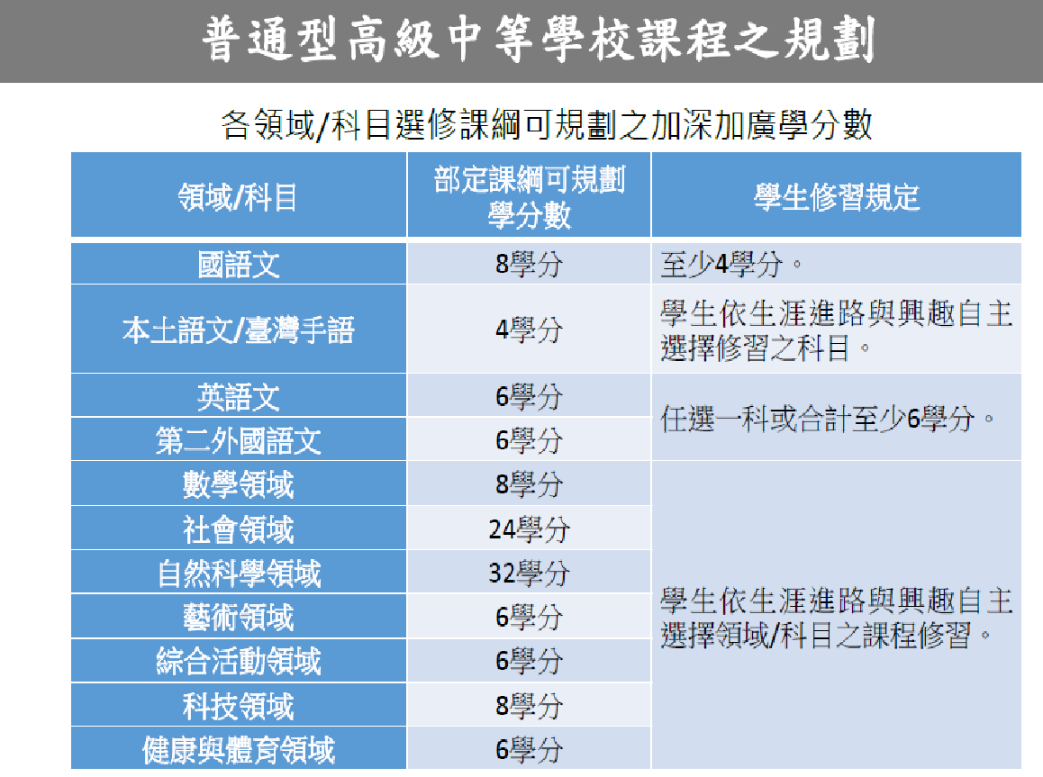
2.請高國中老師踴躍參加教育局所辦理之培訓研習並參加認證。教育局已成立本土語言工作小組，高中部分已請大直高中協助規劃本市高中「本土語言(閩南語)現職教師師資培訓暨認證輔導加強班(36小時研習時數證明)」(北區7/5~7/9、南區7/12~7/16)，高中職學校每年級達18班以上(含)者至少薦派2名教師，其餘學校至少薦派1名教師參訓，給予公假。目前所得到的訊息是教育局可能會補助老師參加認證考試之「報名費」，各校參訓教師預計4月份先「報名」中高級檢定，7月份參加研習。(不會增加各校教師員額)

2.國中部：
(1)109學年度第1學期領域教研會成果已報局，感謝各位老師的幫忙! 請召集人110年3月
11日(四)前上傳109學年度第2學期【領域專業學習期初社群計畫】及【共備行事曆】
至各領域雲端硬碟。另外召集人於期初繳交之共備行事曆(附件三)，如學期間各領域教
研會排定之日期有調整，請至平台直接修改，以避免簽到表日期與行事曆無法吻合。
(2)為避免耽誤期末教研會報局時程，請召集人維持上學期繳交方式，於第四次教研會結束
後，將第1至4次會議紀錄及照片，如有議題融入教案及照片，請一併整理後，上傳各
領域雲端硬碟，十分感謝上學期的配合。
(3)學校日教學計畫及教學進度空白電子檔已以公務信箱寄出，請老師們於2/26(五)前上
傳至學校日網站。
(4)請各領域如欲規劃國九學生會考後至畢業前之多元學習活動，屆時請提供教務組彙整。
(5)領域12年國教有效教學成果報告：(局裡公文)
a.每年9月30日及2月28日前上傳領域教師共同備課計畫。
b.每年1月31日及7月15日前上傳領域專業學習社群成效資料。
c.上傳內容：備課計畫、會議紀錄、課程設計、活化教學教案、照片紀錄等。
(6) 3/30(二).3/31(三)第一次段考。段考第1天，國中部八、九年級第八節停課。段考第2天，國九無考程，正常上課，國九第八節正常上課、國八第八節課暫停乙次。(國八兩天及國九一天第八節課輔收費已扣除)
(7)5/03(一)下午教育局將至本校進行教學正常化訪視，請老師們落實教學正常化：
a.不得強制代購或使用坊間參考書、測驗卷及講義，且並不得以坊間參考書為教學內容
，指定之家庭作業亦不得為參考書或測驗卷之內容。
b.不得於學科紙筆測驗後，公佈學生全班或全校排名。
c.落實學生均衡學習，切勿挪用早自習/班會/藝能課等時間，教授其他科課程或安排考
試。
d.定期評量不得使用題庫出題，應依專業原則自行出題。
e.模擬考成績不得納入平時評量、定期評量及學期總成績中計算。
f.落實國中學生生涯規劃與輔導，適時倡導智力多元觀點及多元價值理念，協助學生瞭
解自己的能力、性向與興趣，勿以學科測驗成績作為價值判斷及獎勵肯定之唯一規準。
g.配合局裡政策，請於早自習多加推動晨讀/晨運/英聽活動。
h.彈性科目務必依照彈性課程計畫，書寫於教室日誌。彈性課程不可教授學習領域之授
課內容。
I. 課後輔導「不得教授新進度」。(1100217教育局再次來函重申)
(8)國中活化教學經費，各科如有研習鐘點費.教學材料.誤餐.教具/材等需求，可向實研組/教務組提出請購單，俟完成會計程序同意後即可購買。
(9)學增班之鐘點為教師基本鐘點，故修正每期學增班開課及結束日期，如教師有調課者，請
通知學生補課時間並知會教務組。
(10)請各領域教師提早撰寫110學年度課程(含彈性)課程計畫。3/29前請完成彈性課程計畫撰寫並上傳至雲端。3/29課發會當日要審查<<彈性>>課程計畫。(請務必使用新表格)
4/26前請完成領域課程計畫撰寫並上傳至雲端。4/26課發會當日，要審查<<領域>>課程計畫。(請務必使用新表格，尚未寄發)
(11)臺北市國民中學學生學習扶助種子講師入校介紹科技化評量系統計畫，109學年度第2學期為數學科。請數學科至少提供三個可到校講座之時間，以利安排講師入校宣導並請於2月25日(四)前知會相關日期，並納入共備行事曆。講師入校介紹科技化評量系統目的，以瞭解科技化平臺系統教材資源與學生測驗診斷之分析、應用，以及時運用，以即時於課堂中實施差異化教學，提升教學成效及學生學習基本能力。另，督學於109學年度第1學期訪視時提出，希望本校能提升國英數三科之學生通過比率。
(12)教育局為增進國中教師對高中課程之了解，請各群組均須辦理國中老師入高中觀課之活動，第二群組係由大直與成淵高中規劃，屆時請老師們踴躍參加。
(13)教育局為因應教育部110年4月的統合視導，局端請各校在「人權教育」、「海洋教育」、「生命教育」議題融入教學的實施概況，請各校預做準備。故請老師們平日能保留相關教學成果，上傳至雲端資料夾，以利上級索取成果。各群組亦須辦理上述議題之跨校增能研習活動，屆時請老師們配合參加。
(14)108學年度段考考題素養導向分析報告，教育局已於「國中課程與教學發展工作圈」建置「素養導向評量專區」(http://e-work.tp.edu.tw/nss/p/index)，分析報告中係以「題號」代表各校的題目，本校老師所研發的素養題之「題號對照表」如附件二，老師們可上網參考分析報告。
(15)因疫情延後開學，110年國中教育會考各版本第六冊納入考試之範圍如下：
考科 | 納入考試範圍的第六冊教科書內容
國文科 | 翰林、康軒、南一 | 第1至8課。
英語科 | 翰林、康軒、南一 | 第1至5課。  試題使用單字依據國民中小學最基本之1,200字詞。
數學科 | 翰林、康軒、南一 | 1.二次函數，3.統計與機率。
社會科 | 翰林 | 【第一篇 】1.非洲，2.大洋洲與兩極地區，3.全球經濟議題。
 |  | 【第二篇 】1.19世紀的民族主義與文化發展，2.新帝國主義與第一次世界大戰，3.戰間期與第二次世界大戰。
 |  | 【第三篇 】1.全球化下的多元文化，2.科技發展，3.國際社會與國際組織。
 | 康軒 | 【第一單元】1.非洲，2.大洋洲與兩極地區，3.全球經濟議題。
 |  | 【第二單元】1.十九世紀的政治局勢與文藝發展，2.從新帝國主義到第一次世界大戰，3.戰間期與第二次世界大戰。
 |  | 【第三單元 】1.全球化下的資訊傳播與文化交流，2.科技發展與科技倫理，3.國際社會與國際組織。
 | 南一 | 【主題一 】1.非洲，2.大洋洲與兩極地區，3.全球經濟議題。
 |  | 【主題二 】1.十九世紀的民族主義與思潮，2.第一次世界大戰，3.第二次世界大戰。
 |  | 【主題三 】1.全球化的資訊傳播與文化交流，2.科技發展與科技倫理，3.國際社會。
自然科 | 翰林 | 1.電流的熱效應與化學效應，3.變化莫測的天氣
 | 康軒 | 1.電的應用，3.千變萬化的天氣
 | 南一 | 1.電流的效應，3.複雜多變的天氣
(16)109.2 期末教研會各科提問問題彙整表，回覆如附件一。

(二)各科（領域）教學研究會日期與程序
日期  時間 | 2/22(一） | 2/23（二） | 2/24（三） | 2/25（四） | 2/26(五）
10：10 |  | 高中藝術、綜合及科技  國中藝術 | 高中社會  高國中健體 | 國中綜合 | 國中科技
地點 |  | 高中：簡報室  國中：校史室 | 高中社會：  校友會  高國中健體：校史室 | 國中：簡報室 | 國中：簡報室
13：10 | 高中英文  國中英文 | 高中自然  國中自然  國中社會 | 高中數學  國中數學 | 高中國文  國中國文
地點 | 高中：簡報室  國中：分科教室 | 高中：簡報室  國中自然：校史室  國中社會：校友會 | 高中：簡報室  國中：校史室 | 高中：簡報室  國中：校史室
1. 教學研究會程序
- 介紹新進教師或實習教師
- 主席報告（轉達校長及各處室報告）
- 討論題綱
1.共同備課工作計畫暨行事曆內容討論。(已放在雲端)
2.本學期各項學藝活動競賽討論。
3.體育：評分（同年級測驗項目統一、筆試統一、佔分比重統一）。
4.各領域(科)工作分配表請再確認，如有更改請知會教務處。
5.高中學測試題分析。
3.各處室報告：
 | 報告內容
學務處 | 共同部分：  一、代導師部分說明：109-2代導配合任課教師異動修改，檔案以公務信箱送達，請各位  老師參酌。若當天非該班代導者請勿替學生簽假單，導師如有特殊個案請先告知相關  代導，避免學生規避導師管教。  二、請任課老師務必注意該節上課學生出席狀況，且在課後完成點名卡簽名。  三、學務處各項大型活動均表列於行事曆上，部分活動配合新冠狀肺炎疫情有所調整，請  老師參考並配合參加。  四、本學期CPR+AED教職員工研習，在第2次段考二天5/19、5/20下午14:30~16:30，  地點在演藝廳，無法參加的同仁可自行至校外參加。  五、重申:依據教育局107年11月7日北市教中字第1076061657號函，各領域依據臺北市中等學校「防災應變教學綱要」，請各科將「防災教育(教官室)、防疫教育(衛生組)、防毒教育(生輔生教組)、防霸凌教育(生輔生教組)、性平教育(輔導室)及交通安全教育(教官室)」等相關知能教學(區分高中及國中)重點融入校內相關領域教學，以提升本市學生對災害自我應變能力知能。相關成果及檢核表由各處(組)負責收集及填寫，請各領域協助配合執行。  六、麻煩各老師體恤打掃同學辛勞，落實辦公室資源回收分類。  七、請協助宣導教育部「零體罰」政策，以期所有教育人員均能清楚並落實教育部「零體罰」政策，採取符合教育目的及合法有效之輔導管教配套措施，以達到積極正向協助教育學生之目的。3/12(五)3-4節辦理教師正向管教暨防制校園霸凌研習，請老師踴躍參加。  八、導師積分表於教學研究會發放，回覆請於3/5(五)前繳回訓育組陳薏慈小姐處。  九、訓育組現有96、98及107學年度全校大合照照片數張，提供老師們索取留作紀念，有意願者請於3/5前至學務處索取，送完為止。
總務處 | 一、110年暑假將汰換行政辦公室及各科辦公室節能循環扇，汰渙地點及數量如下表。  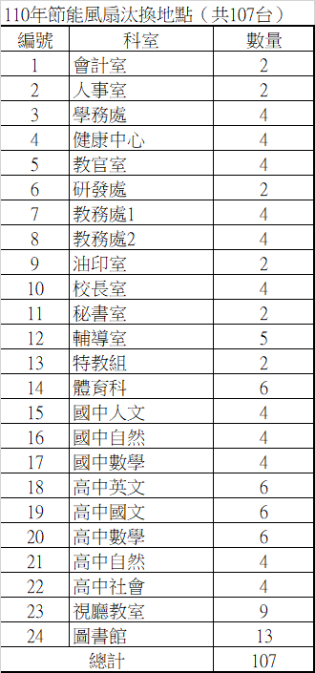
輔導室 | 【高國中】  一、各領域若欲修正110學年度本校資賦優異縮短修業年限計畫中「申請免修或部分學科加速」之審查標準，請通知特教組，並於4/30前將修正內容交回特教組，本校實施計畫如QRcode。  【高中】  一、因高中部特教學生人數眾多，並非所有學生都有需要全部任課老師到場討論之需求。110學年度起特教學生IEP會議召開方式預計修正如下：  - 高一新生：因缺乏校內觀察，新生入學第一次以大場IEP為原則，跑班性質課程以會簽處理。  - 高二生：評估高一學習及適應狀況，並事先與家長及學生討論，以小場為原則(成員為導師、家長、特教組、學生)，若有嚴重情緒/行為/疾病或適應問題等，需要師長特別協助或討論決議，則依需求召開大場會議，邀請相關教師參與。(此為較大的改變，敬請師長留意)  - 高三生：以小場為原則(成員為導師、家長、特教組、學生)，討論跨階段轉銜為重點。  - 特教組會於開學前將特殊需求學生概況上傳學校雲端硬碟，師長可登入ttsh公務帳號之雲端硬碟，利用搜尋功能輸入[學生概況]，即可找到特教生概況，請老師了解任教班級特教生特質，依特殊需求調整學習內容/環境/評量等，及格成績調整另以google表單調查，另也可來電#144、145與個管教師討論。(搜尋功能如下圖)  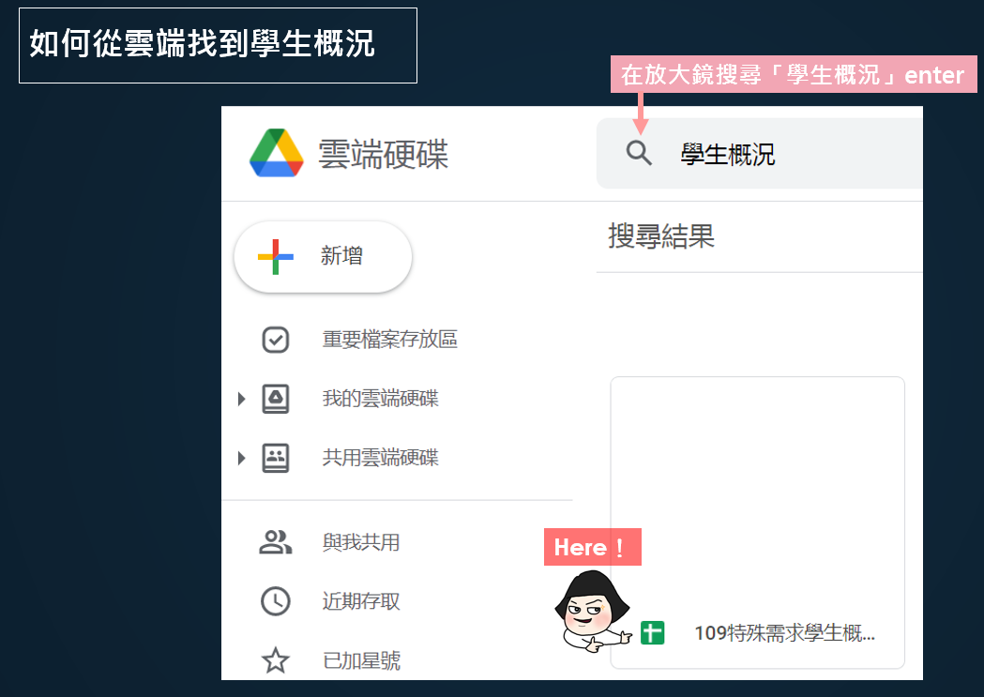  三、依教育局要求，所有與性平相關的課程與活動均需經過課發會及性平會審議通過並公告學校網站，109學年度經性平會及課發會通過之性平相關課程如輔導室附件，本學期若有新增課程請告知輔導組。  四、因國際疫情尚未穩定，110年度不辦理韓國教育旅行。  五、本學期規劃109學年度課程諮詢教師入班進行團體課程諮詢，高一、高二各1次。110  學年度課諮老師工作會議規劃於學期結束前，主要修訂110學年度選課輔導手冊、討  論110學年度課程諮詢教師工作規劃。
圖  書  館 | 一、資訊業務說明：  (一)資訊素養與倫理融入課程: 感謝109-1協助「資訊素養與倫理」融入課程的教師，其中授課5單元(含)以上嘉獎2次的老師有高中資訊科陳瑞宜師；授課3單元（含）以上嘉獎1次的老師有：高中國文科黃品璇師、高中英文科李珮寧師、國中體育科李旻軒師。109-2仍持續辦理，教育局於12/23來文關於資訊素養與倫理有三項變更如下:  (1)授課教材改版: 第4版改版重點為新增AI人工智慧、3R及5G網路與行動載具等新興科技，也因應時代變革於網路成癮、網路霸凌及網路交友等單元加入數位性暴力等時事議題，以教導學生防制方式及事發處理流程。  (2)授課率計算標準及方式變更:109-2起，各校「授課率」 應達30%（含）以上。授課率(%)計算方式：授課學生人數÷全校學生人數。本校學生總人數為2286，需有686位學生(約20個班級)參與資訊素養與倫理課程。  (3)教師獎勵原則變更：每學期教師授課達3節課（含）以上嘉獎1次、授課6節課（含）以上嘉獎2次。  (二)網頁檢核：為維持學校網頁資訊的正確性及時效性，請各科推派負責網頁更新及檢核的負責人，協助各科教師網站網頁內容更新，希望能於教學研究會檢視並討論，增減網頁分類或子項目選單(師資陣容、教學資源、會議紀錄、活動相簿...)；另最近有多所學校因網頁圖案侵權，陸續遭廠商高價索賠，這些學校使用的都是小圖示，每張圖片廠商要價 1-3 萬不等，請各科網頁檢核之負責人確認各科網頁是否使用任何未經授權圖片，包含網頁的"小圖示"，若有此情況請建議儘速移除。每月5日前請將網頁檢核表交至圖書館余崇安先生，請至學校網頁首頁/圖書館/資訊相關業務/網頁檢核表下載使用。  (三)本學期擬更換106年教師用筆電，相關教師名單待確認後於3/10(三)圖資會議公告。完成筆電採購後，另行通知教師筆電檔案備份及汰換事宜。  (四)師師有平板:因110年度此預算被砍，經詢教育局，教育局表示會再來文進一步通知，待確定之後再跟老師們協調。  (五)109-2已規劃高二學生長期借用平板，預計開學第2週(2/22~2/26)班會課由導師帶領學生至圖書館領取平板，日後若任教高二班級之教師於教學上須使用平板，可提醒已申請長期借用平板的學生記得攜帶，沒有申請長期借用之學生也可於上課前至圖書館流通櫃台登記當日借還。校園教育用行動載具管理規範與教師長期借用教育載具(含充電車)申請書，已公告於本校網頁/圖書館/資訊相關業務/設備借用辦法，已於校務會議提醒老師若在教學上有需求，請於開學前提出申請，或電洽圖書館姿瑩(#151)。  (六)寒假期間已進行各班資訊設備檢修，另為因應學生於非上課時段使用大屏螢幕，寒假期間也已將高一二及國九大屏螢幕重新設定。  (七)資訊融入教學研習：Apple教育有推行各領域之專業講師到校研習之課程，協助教學前線之教師透過iPad進行行動教學，請各科/領域召集人協助於教研會調查各科是否有資訊融入教學研習之需求，並於調查表上註記。  (八)國中智慧未來教室建置案已在國九、專一、專二教室建置BenQ大螢幕，此案另建置6個VR頭盔，設定安裝教室為專一，承辦廠商遠傳將會於近期進行教育訓練，待安裝以及驗收完畢後，服推組會發信通知，老師們若於教學上有需求，可至圖書館登記借用。  二、圖書業務說明：  (一)高一二學生透過雲端學習平台繳交寒假作業閱讀心得寫作，系統開放時間為1/21(四)~2/19(五)。缺交同學的名單將通知該班國文老師，並副知導師，補交期限至2/26(五)，催繳無效，將記警告一支，感謝國文老師協助批閱及推薦優秀作品參加全國高級中等學校閱讀心得寫作比賽，閱讀心得寫作比賽系統上傳截止日為3/10(三)中午12:00。  (二) 全國高級中等學校小論文寫作比賽，本學期系統上傳2/1(一)起至3/15(一)中午12：00止(無延長投稿)。本校每學期投稿額度為48篇，先傳先贏、額滿為止。未於3/15(一)中午前繳交未抄襲切結書者，取消參賽資格。  (三)110年第1批中文圖書已請購，預計3/8(一)上架供閱。為服務及支援教師教學，煩請老師可依教學需求進行書籍採購推薦，推薦購書方式：  1.圖書館網頁之館藏查詢點選線上推薦  2.逕洽分機152。  3.EMAIL至g1522@ttsh.tp.edu.tw  三、國際教育  (一)110年日本關東地區學習之旅因受新冠肺炎疫情影響，為學生健康安全考量，取消辦理。  (二)日本仙台第一高校與東北大學之「日本櫻花科技計畫」，因日本疫情升溫及不確定性，原定2/20接待仙台高校師生來訪，日方改為線上發表，預計於3/18(四)早上舉行，由高中社會科林俞君老師帶領高二櫻花科技6位學生以及高一同學，利用李珮寧組長多元選修課程〈看影片學英文〉參與線上發表並進行提問。  四、其他業務說明：  (一)【大同講堂】：5/7(五)第6節《陳時中部長演講》，地點為活動中心三樓，高一二同學參加。  (二)【防疫不停學】:因應COVID-19疫情，為確保「防疫不停學」，有關線上教學〈教師篇〉步驟說明及Google Meet補充說明，系管師吳姿瑩老師已於1/12寄信給全校教師，提供老師們先自學，擬於本學期擇日安排演練。  (三)【自主學習】  1.109-2高二自主學習：計畫審查流程：導師初審(2/22-3/8)→圖書館彙整分類(3/9-3/12)→學科老師複審(3/15-3/29)→圖書館彙整分班級(3/30)→導師發放給學生(3/31)→未通過學生修正後再親找複審老師(3/31-4/8)→開始執行(4/9)→12節自主學習導師入班指導，如行事曆所列(4/9、4/16、4/23、5/7、5/12、5/21、5/26、5/28、6/4、6/11、6/18、6/25)。  2.109-2高一自主學習前導課程：目前規劃為自主學習面面觀(校長，開學日)、自主學習計畫撰寫說明(圖書館主任先跟高一導師說明，日期為3/5(五)第3節，再由導師入班上課，日期為4/9(五)第5節)、線上資源(瑞宜主任、分三大班群)、閱讀素養(國文老師，入班上課)  五、請將圖書館各科/領域調查表於3/5(五)前擲回圖書館服推組，感謝協助。
研發處 | 一、研習相關  1.辦理研習，請至少於二周前填寫完成研習需求規劃表洽研發處實研組。  2.研習日程如果有變動，請告知實研組，並請確實填寫簽到表日期、研習主題、時間  、地點，以利核發研習時數。  3.本學期高中各科辦理研習可申請校外講師鐘點費4,000元（2000元*2小時）。  二、擬於本學期學校日試辦本校教育品質保證計畫家長問卷施作，問卷內容如附件。  三、本學期未完成公開授課之國七八、高一二教師，請於110年3月25日前提出公開授課日期。  四、本學期教師美語社群以實用對話與TOEIC檢定為目標，預計於每週二16:30~18:30開課， 對象為本校現職教師(不含代理、兼任教師)，15人為限，未滿6人不予開班，所需外聘鐘點費為60,000元(其中30,000元由參加者均分自費)，歡迎大家踴躍報名。  五、本學期教師Google for Education社群以用GSuite工具融入課堂教學及Google Certified Educator 認證考試為目標，預計於週三13:10~14:00開課， 對象為本校教職員工，歡迎大家踴躍報名。
教官室 | 一、本學期防災演練期程如下: 預演110年3月09日(二)14:50-15:20  正式110年3月10日(三)14:50-15:20  請任課老師記得攜帶安全帽，演練時協助引導學生於課堂做好趴下、掩護、穩住自我防護動作，同時本身也必須完成自我防護動作，並聽從廣播指揮引導學生疏散至運動場。  二、交通安全教育融入課程相關成果繳交事宜:  1.高中部：地理科  2.國中部：各領域  請以上各科負責老師將相關教學成果於4月11日前，交給蔡靜蓮教官辦理。  蔡教官email:g1621@ttsh.tp.edu.tw 分機:162。
4.提案討論：
(1)校長致詞，並與大家討論實驗室相關問題
(2)教務處與設備組共同討論實驗室財產問題：
  - 氣壓計請報廢處理
  - 實驗桌報廢年限未達，留置原處，等102年報廢
  - 洗滌器與洗眼器 已達報廢年限 但仍堪用，故繼續使用
  - 國中理化實驗室財產，原登記在設備組的器材，仍屬於設備組，採登記借用
(3) 總務處：
1.請多多宣導親子綁定線上繳費 不一定要綁定信用卡 悠遊卡回饋5%
2.八年級桌子換新 請幫忙注意維持

(4) 圖書館：未來建置VR教室
為確保能夠進行線上教學，Google meet 使用請自主學習
(5) 學務處：
泳志：朝會是否可比照開學典禮，在教室聽廣播宣導
主任：依教育局要求進行調整

(6)研發處：5/9禮拜天是教師聯合甄選，煩請國中教師配合監考
5.臨時動議：無
6.散會：民國110年2月 22日15時00分
備註：
- 學年度學期別：視實際情形調整。
- 部別：可視需要輸入高中部或國中部。
- 主席、記錄輸入姓名不簽名。
- 業務報告、提案討論之名稱可視實際情形微調。
- 請注意記錄(動詞)與紀錄(名詞)之區別。

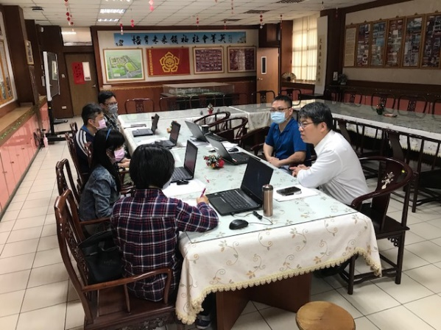 | 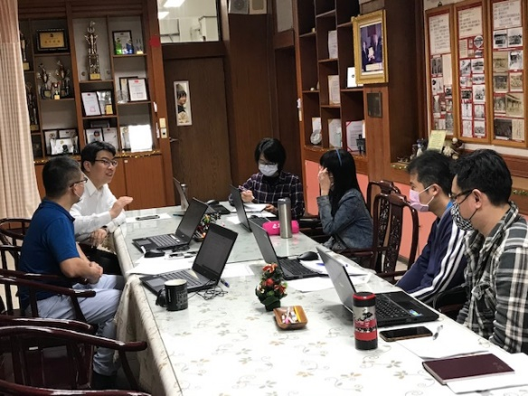
國中自然科學領域期初教學研究會校長致詞 | 國中自然科學領域期初教學研究會校長與各老師意見交流
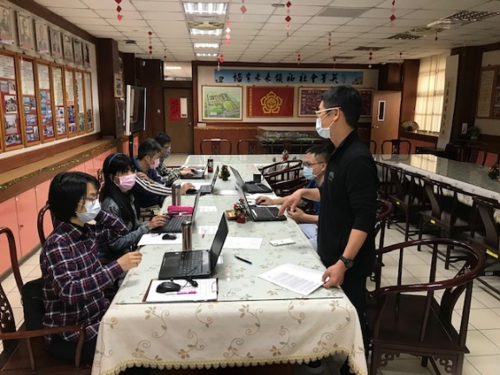 | 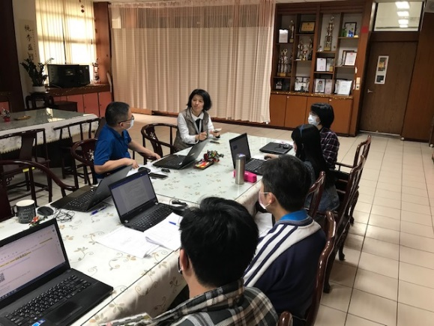
國中自然科學領域期初教學研究會總務主任與各老師意見交流 | 國中自然科學領域期初教學研究會學務主任與各老師意見交流

